
FICHA DE AVALIAÇÃO 4 Ciências Naturais

NOME: TURMA: N.O: DATA: / /

AVALIAÇÃO:

OBSERVAÇÕES:

PROFESSOR/A: ENCARREGADO DE EDUCAÇÃO:

Conteúdos: Sismos e vulcões

1 Depois de leres atentamente o texto, responde às questões que se seguem.

Nova erupção vulcânica na Islândia

Um novo vulcão entrou em erupção, esta quarta-feira, no Sul da Islândia e obrigou à retirada de cerca de 800 pessoas. As autoridades pediram às populações vizinhas para abandonarem as habitações. As pessoas foram encaminhadas para abrigos provisórios, uma vez que existe a possibilidade de inundações provocadas pela ação do vulcão. O nível de um rio vizinho já subiu 84 centímetros.
O vulcão localiza-se no glaciar de Eyjafjallajokull, não muito longe do local de uma outra erupção que começou no passado mês de março e que foi dada como extinta, no passado dia 12 de abril. O último fenómeno natural, a 21 de março, obrigou às mesmas medidas de precaução. Desde 2004 que os Islandeses não assistiam a estas imagens de beleza extraordinária. O vulcão, que esta quarta-feira entrou em atividade, passou por cinco erupções desde o século IX.

http://pt.euronews.net/2010/04/14/nova-erupcao-vulcanica-na-islandia/ (adaptado)

1.1 A entrada em erupção do vulcão levou as autoridades islandesas a retirarem 800 pessoas das suas habitações. Qual foi o principal risco que levou as autoridades a tomarem esta decisão?

1.2 Explica, tendo em conta a localização do vulcão, a origem do risco que referiste na alínea anterior.

1.3 O texto refere que a erupção foi dada como extinta no passado dia 12 de abril (de 2010). No entanto, depois desta data, continuaram a observar-se emissões de fumo provenientes da cratera. Por que razão a erupção foi dada como extinta se ainda era libertado fumo pela cratera?

2 Completa a tabela com os termos correspondentes às descrições.
TERMOS DEFINIÇÃO

Abertura através da qual saem os produtos vulcânicos.

Reservatório de magma.

Material no estado líquido libertado pelo vulcão.

Canal que estabelece a ligação entre a câmara magmática e o exterior.

Elevação que resulta da acumulação de materiais libertados pelo vulcão.

3 As seguintes afirmações dizem respeito aos tipos de erupções vulcânicas. Completa-as com os termos corretos, de forma a obteres afirmações verdadeiras.

As erupções vulcânicas podem ser do tipo ,

ou misto. As primeiras são tranquilas, caracterizadas por lavas bastante e reduzida emissão de . Devido à natureza das lavas, formam baixos e achatados.
Já as erupções do tipo libertam grandes quantidades de , levando à formação de nuvens de cinzas. A lava é e a emissão de
é violenta, originando grandes explosões. Os cones são

e a lava pode solidificar no seu interior, originando domos e vulcânicas.

As erupções do tipo misto caracterizam-se por períodos alternadamente

e explosivos.

4 Na imagem seguinte está representado um fenómeno resultante da atividade interna da Terra.

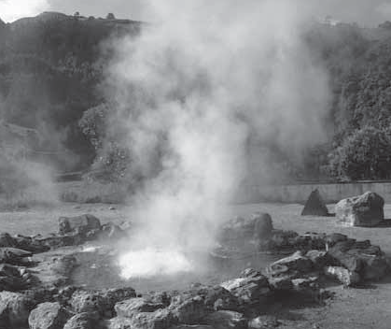4.1 Identifica o fenómeno vulcânico representado.

4.2 Refere uma zona de Portugal onde é possível observar este fenómeno.

4.3 Além do que está representado, que outros tipos de fenómenos de vulcanismo secundário conheces?

5 A existência de atividade vulcânica não comporta apenas desvantagens para as populações, trazendo muitas vezes benefícios para os habitantes de zonas próximas de vulcões em atividade ou já extintos. Indica três destes benefícios, explicando como podem as populações tirar proveito da atividade vulcânica.

6 As seguintes afirmações dizem respeito aos sismos. Completa-as com os termos corretos, de
forma a obteres afirmações verdadeiras.

O local onde se dá a libertação da energia é designado por

ou e o local que fica na superfície terrestre na vertical do foco é designado .
A libertada vai deslocar-se em todas as direções a partir do foco, sob a forma de ondas sísmicas que, ao se propagarem na superfície, podem provocar grandes danos materiais e humanos.
O é o local onde as ondas sísmicas podem provocar maiores estragos.

7 O mapa da figura refere-se aos danos causados pelo sismo de 28 fevereiro de 1969, que afetou
Portugal continental. Analisa-o e responde às questões.

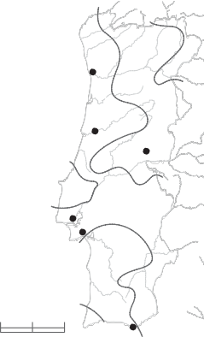7.1 Como se designam as linhas representadas no mapa?
N

Porto V IV

7.7.1 Qual é a sua função?
VI
Coimbra
Oceano

Castelo

Atlântico

VII
V Branco

VI

Lisboa

Setúbal

7.2 Refere duas cidades que tenham tido:

a) intensidade VI;

0 130 km
VII

Faro

b) intensidade VII.

7.3 Quem sentiu o sismo com mais intensidade: um habitante de Castelo Branco ou um de Coimbra?
Justifica a tua resposta.

7.4 Indica a cidade mais próxima do epicentro do sismo.

7.5 Indica dois fatores que poderão fazer com que duas cidades à mesma distância do epicentro tenham intensidades sísmicas diferentes.

2 8 Observa a imagem seguinte e responde às questões.
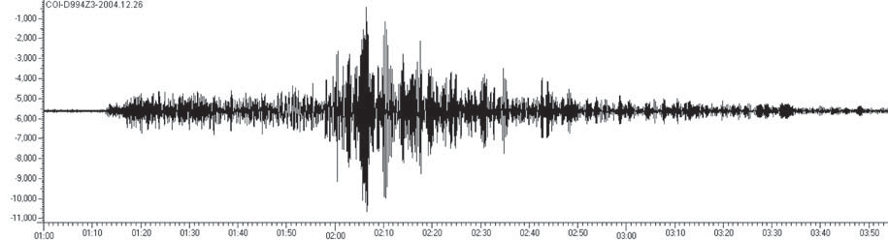

8.1 O que está representado?

8.2 Como se designam os equipamentos que efetuam estes registos?

8.3 Indica quando começou a ser registado o sismo.

8.4 Indica quando foram registadas as maiores vibrações do terreno.

9 Classifica as seguintes afirmações como verdadeiras (V) ou falsas (F).

A — Os sismos produzem-se, principalmente, nos limites das placas litosféricas.
B — O hipocentro é o ponto da superfície terrestre situado na vertical e mais próximo do epicentro.
C — A escala de Mercalli é uma escala de intensidade.
D — A escala de Richter, com 12 graus, avalia a magnitude de um sismo.
E — O epicentro é a região no interior da Terra onde se origina um sismo.
F — Abalos premonitórios são sismos que ocorrem depois do abalo principal.
G — A intensidade das ondas sísmicas vai aumentando à medida que nos afastamos do epicentro.
H — Um maremoto é provocado por um tsunami.
I — A magnitude corresponde à energia libertada pelo sismo.
J — Atualmente é possível prever quando vai acontecer um sismo.
K — Sismos são abalos naturais que ocorrem bruscamente na litosfera terrestre, durante um espaço de tempo curto, num determinado local.
L — Estima-se que o sismo de 1 de novembro de 1755 terá tido uma magnitude de 3,0.

10 Portugal encontra-se numa zona com risco sísmico moderado dada a sua localização geológica.
É, assim, importante sabermos o que fazer para nos prevenir e proteger dos efeitos dos sismos.

10.1 Indica duas medidas que deves pôr em prática em tua casa, antes da ocorrência de um sismo.

